客户端功能

1.注册

2.登录

修改登录状态

查询本人信息

显示某个好友上线

退出

切换账号

3.聊天

查询好友信息

客户端数据结构：

1.好友信息(名字、在线状态)

服务器功能

1. 保存用户信息
2. 数据转发
3. 保存登录信息

服务器数据结构：

1. 用户信息(ID、名字、密码、性别、出生日期、故乡)

数据库名字唯一

2.登录信息(ID、名字、IP、时间、在线状态、用户ID)

3.好友关系(ID、用户ID、好友ID)

整体架构：

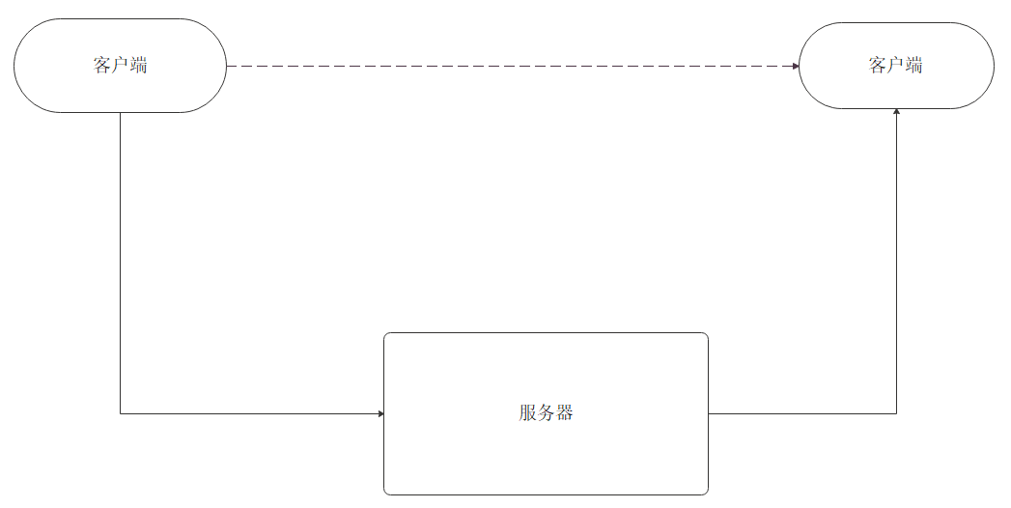

启动流程：

1. 服务器启动
2. 客户注册A、B信息
3. 服务器保存A、B注册信息
4. 客户A登录
5. 服务器保存A登录信息
6. 客户B登录
7. 服务器保存B登录信息
8. A加B好友
9. 服务器保存A、B好友关系
10. A和B聊天。A发送信息到服务器，服务器转发信息到B